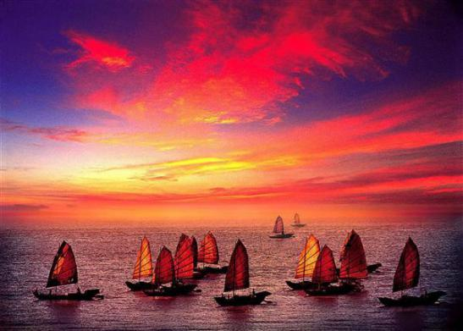
万寿宫诗友会
指导老师：陆家国
晚霞 电子版
2015年 第1期(总114期)
苏州市老年大学 诗词创作班主办
主编：史玲玲
编委： 陈梅生 朱 珏 邹小云
詹永俐 李均康 黄建萍

恭 贺 新 春
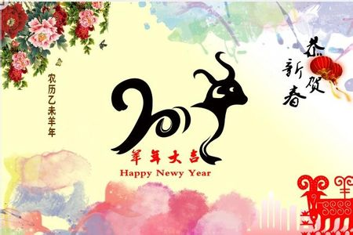

新年 陈梅生
马岁接羊年，多多好运连。翻开新日历，处处艳阳天。

飞雪迎春 陈梅生
东风飞雪落纷纷，鹊上梅枝喜报门。
炮竹声里除旧岁，马兄羊弟共迎春。

羊年新岁 陈梅生
短角触藩初逞能，轻蹄扬土试飞腾。
柔毛细肋书生气，攻虎将狼百恶惩。

古风·贺新春 韩玉英
欣逢三羊开， 喜事接踵来， 祝福国事盛， 全民尽开怀。

初五有感 李均康
炮竹联珠闹半宵，世人陋俗欲难消。
财神胆裂迎犹去，春夜何如吹玉箫。
元宵瑞雪 邹小云
阴霾满重天，风卷柳条牵。正月元宵节，良辰雨雪缠。
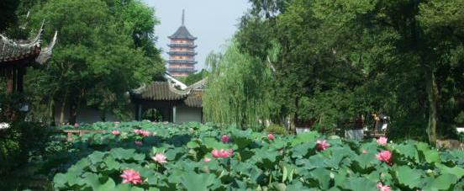

姑苏风韵

觅渡揽月冬日即景 陈梅生
余辉照碧空，孤鸟宿城东。渡口闲艇泊，寒江独钓翁。
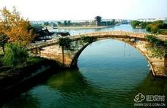

太湖行 陈梅生
凌波三万顷，踏浪任吾行。又扯风帆起，飞舟一叶轻。
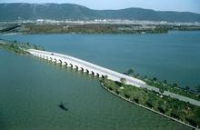

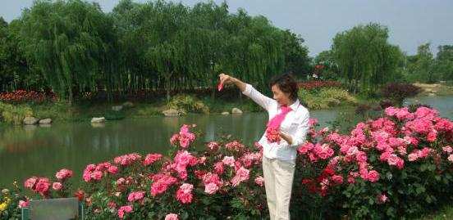
闲情逸致

叹红豆
叹红豆
朱 珏
蓬莱仙子体轻轻，满腹真心语不惊。
一点艳红烟雨里，春来粒粒付痴情。

沧浪亭兰花展 李均康
春寒料峭雨相期，水阁幽香知是谁。
绿影轩窗花韵寂，情浓似酒醉君时。

寒山寺迎新即景 李全男
江风洲畔聚宾朋，祈福墙前紫气升。
暮鼓晨钟和合梦，普明塔下彩霞蒸。

如梦令·冬至听花声 史玲玲
南雁消踪音断，风紧宵寒云卷。冷月照残枝，
花落还听声咽。唉叹，唉叹，只恨九初春远。

如梦令·梅雪 史玲玲
飞絮翩然天暮，风动吹来香雾。凝目找盈盈，
雪里瑶台清素。难拒，难拒，芳楚楚消魂处。

如梦令·雪 史玲玲
误认梨花烟漫，开满闲庭深院。风乱舞苍穹，
纷落地宽天远。难唤，难唤，坠入绿波相恋。

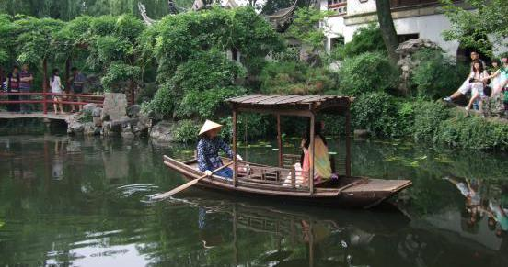
感事抒怀

万寿宫而立之年校庆颂 李全男
万寿宫悠春意浓，媪翁健朗诵声雍。
古稀勤启兰亭本，花甲千锤百炼锋。
怡悦虬枝金石气，留连鹤骨岁寒松。
欢谐自得梦圆乐，而立校园桃李秾。

古风·藤萝 邹小云
藤萝茎缠绕，参差自在攀。冬日暖阳艳，放飞孤心闲。

观“明四家”书画展 李全男
吴门画派美如虹，清彻传神造化功。
浑厚超凡俱智慧，悦愉雅俗夺天工。
盈仙仕女淑姿貌，青绿山泉气象雄。
健笔柔情龙凤质，唐仇文沈大师风。
注“唐仇文沈”:指沈周、文征明、唐寅、仇英为代表的吴门画派中的“明四家”。

祈福迎春 詹永俐
叠璨山门迎万众，西园香火映天红。
虔诚祈福羊开泰，觥举逢春岁岁丰。

古风·痛打官仓鼠 詹永俐
官仓老鼠大如斗，趾高气扬满腹油。
岂料撞上铁包拯，哭天喊地笼中囚。

“二”字 王维晋
一前一后总成双,彼此相加便是王.
立地顶天非老大,于家处世信由缰.

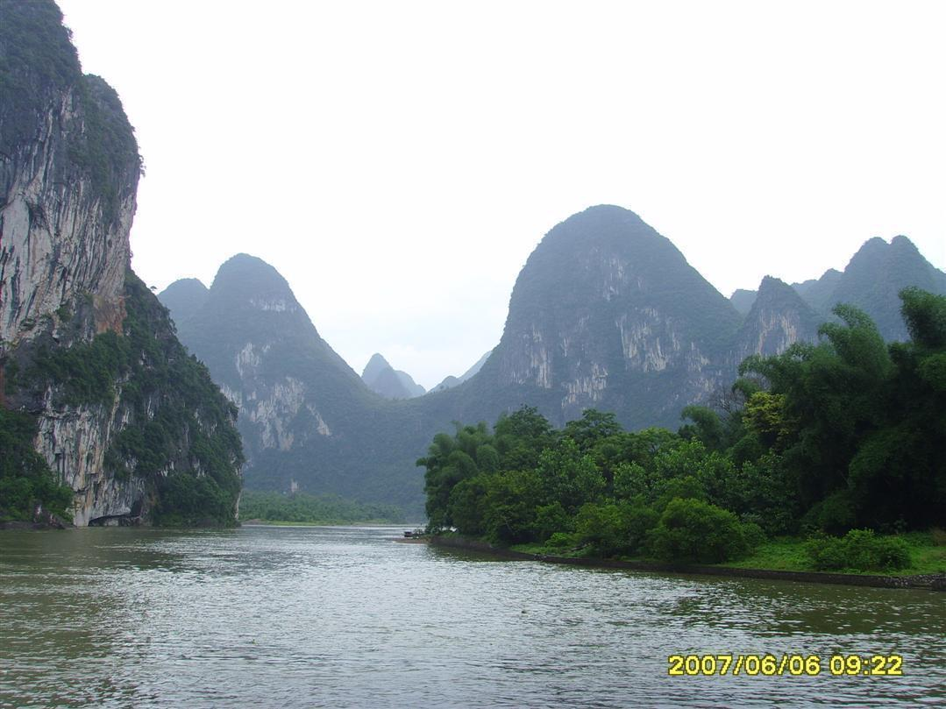
江山揽胜

万象更新 李元昕‍
三羊开泰岁, 万象沐长春。 柴闼向阳暖, 老梅承露匀。
巡衙除浊丑, 饬吏现清辰。 垂暮逢明主, 余生好梦真。

相见欢· 江南雪 朱 珏
又逢银絮飘飘，落梅梢。素裹红妆花舞貌千娇。 小园美，人儿醉，到双桥。烟雨廊庭灵动涌春潮。

春 归 张香生
姹紫嫣红彩蝶飞，三阳开泰满春晖。
百灵翠竹金喉展，绽放芳菲缠绿梅。

寒山寺 邢 烈
江枫桥下滟融融，漪靓寒山古韵风。
此日诗翁临旧地，当吟禅寺焕新容。

古风·直行 陈梅生
古镇重游十月中，惊眸巨变焕娇容。
新楼高矗笼粉黛，老巷临河点翠红。
碧水船摇抛玉带，石桥驮客立霓虹。
帝王将相说穿越，靓女帅哥入汉宋。
万盛米行“三五斗”，名人还看“圣陶公”。

诗友雅聚 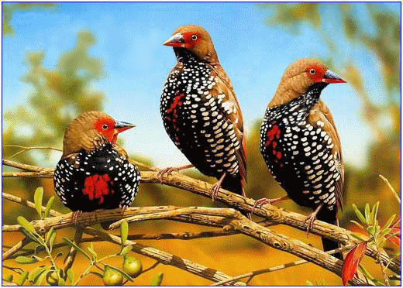
临江仙·诗友会感怀 刘廷友
小雨敲窗声淅沥,兰厅饮兴正浓。谢师酬友慰心胸。先斟五粮液,后啜女儿红。 吟唱和诗情谊暖,骚人才子从容。相欢相聚意千重。忘归同一醉,太白有遗风。

即席口占七绝以谢刘廷友教授宴请 陆家国
雨花飞雪酒飘香，美味妙生诗韵扬，
李杜吟坛千古照，同歌堂主诉衷肠。

依韵和陆老师学园宴饮诗 刘廷友
缘结师生友谊长,浙西吟咏气昂扬.
仙岩流漂观胜景,水酒盈杯难报偿.
奉和 夏成明
肥红瘦绿嫩醅香,词媪诗翁雅兴扬.
惊醒刘伶千载醉,为讴裔胄剐枯肠.
奉和陆老师 刘婉英
微风细雨腊梅香，围坐擎杯酒入肠。
借得友人豪客宴，师生欢畅美诗扬。
依韵和陆老师口占七绝,兼赠刘教授 侯国达
一杯美酒热中肠，诗兴顿消眉上霜，
聚散人生浑似梦，多情重义是刘郎。
点绛唇 · 答刘兄宴请 史玲玲
百丈情深，五粮厚重天将暮。女儿红醉，不记来时路。堂主才高，满腹诗词富。无奈否，几年相处，难把君留住。

小重山 · 赴刘兄宴后感 史玲玲
飞雪缠绵细雨旋，梅花香浅浅。赴华筵，暖香阁里共婵娟。诗词侃，桃面看杯残。尽兴酒阑珊，何人为友伴？几重山，曾经真许曲声寒。伤情处，点点聚毫端。
唐多令·赴刘兄宴诗友小聚 江幼青
昨夜雨潺湲，今晨风满轩，晚情浓、何惧冬寒。
初绽早梅香彻骨 ，步匆促，又新年。 主雅客来喧，岁余团聚欢，谊千重、回护周旋。
诗友癫狂成一醉，常相守，续华笺。

谢刘廷友宴请 刘婉英
寻山靠水石湖逢，聚会由它雨意浓。
豪兴回旋五粮液，诗情飞入女儿红。
多情浅唱家乡调，半醉高歌今古风。
满室芳馨生雅韵，佳肴美酒谢刘公。

浣溪沙 · 黄素坤
细雨窥窗欲入门，何方神圣聚湖滨？轻吟浅唱乐无垠。 美酒佳肴添雅兴，弹词越剧布清音。盈屋俱是鬓斑人。

冬日太湖 詹永俐
夕阳不舍地斜挂在天边，
将金色的余晖泼洒在氤氲的湖面。
远山逶迤勾画出妙曼的曲线，
白鹭优雅的身姿变幻在蓝天。
群鸭嬉戏，漾起阵阵漪涟，
芦苇凋零，却蕴含生机，在寒风中摇曳。
啊，冬日太湖，真美！
你美得令人心醉……
太湖水悠悠流淌千年，
你阅尽人间沧桑，
你目睹世道变迁。
你深情地亲吻东吴大地，
用甘甜的乳汁哺育了姑苏儿女。
你眺望着摩天大厦鳞次栉比，
你聆听着小康人家笑语喧喧。
你为太平盛世而欢唱，
你张开臂膀，去迎接，去拥抱
更加璀璨的春天！
2015年第1期(总第114期) 2015-03-06

